Зимнее оформление интерьера сухими букетами.
Для зимнего оформления дома, школьных и других помещений используют живые комнатные вазонные растения, букеты и корзины из срезанных оранжерейно-выгоночных культур. В этот период ощущается недостаток в живых цветах, поэтому современный интерьер могут с успехом украсить композиции, букеты, составленные из сухих цветов, веток различных деревьев и кустарников с плодами и ягодами, соцветий злаков, своеобразно изогнутых корней, коряг и другого природного материала.
Никакие искусственные цветы, пусть выполненные с мастерством и изяществом, из бумаги, шелка, стружки, металла, не заменят самые скромные сухие ветки деревьев, нежные специально засушенные васильки, ромашки, дельфиниумы, одуванчики, кружевные вайи папоротников, ажурные кермеки, гипсофилы, золотарник, физалис. Они вносят в нашу зимнюю квартиру аромат медовых полевых трав, цветов, свежесть и золото осенних лесов.
Где можно найти эту красоту природы? Повсюду - в лесах, горах, степях, болотах, а также в садах и парках. Нужно только уметь увидеть диковинное в малом. И, собирая дары природы, помнить, что лес и цветы беззащитны, а равнодушие, порой принимающее формы варварства, безжалостного отношения к живым веткам березы, дуба, рябины, к елочкам, наконец, к травам, цветам просто недопустимы. Надо беречь леса, пашни, луга, сады и парки, входить в них осторожно, как в музей.

Варианты детского творчества:

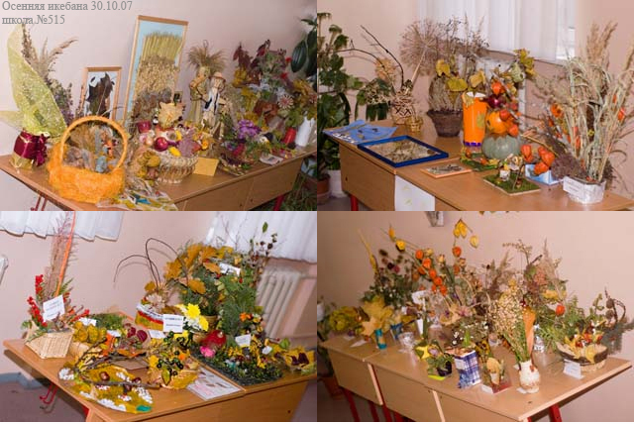
Лето и ранняя осень – самое время сделать запас – высушить цветы и травы для будущих шедевров. Творите вместе с нами!

